A2.23 Samson Raphael Hirsch: Exodus 3,14
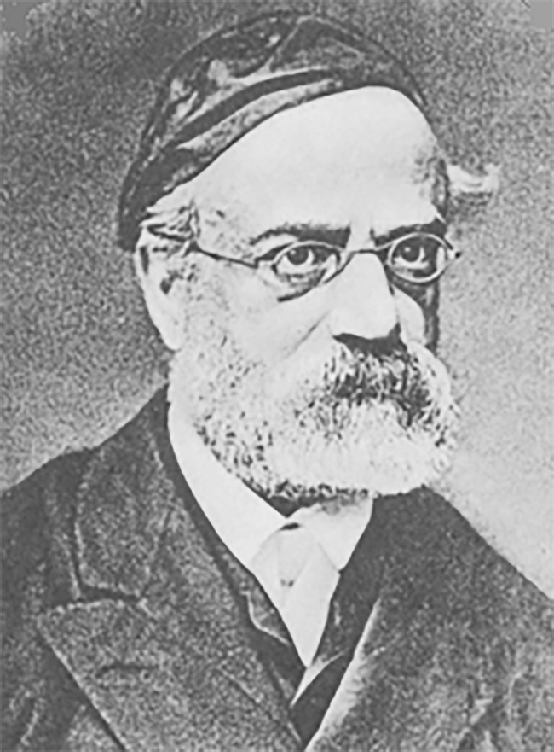
Soll ich [Gott] einen Begriff von mir aussprechen, der, wenn er ihn erfasst und sich völlig von ihm erfassen lässt, den Menschen völlig umwandelt, ihn hinaus- und hinüberhebt aus allen übrigen Wesen, über alle anderen Wesen, und ihn in unmittelbare, innige Beziehung zu mir bringt: So »nenne« ich mich, so spreche ich von mir aus: »Ich werde sein, der ich sein will!«
Alle anderen Wesen sind, was sie sein sollen, sind mit ihrem Dasein an den Willen des einen Einzigen gebunden, der allein spricht, nicht nur ich bin, sondern ich werde sein, der ich sein will. Es ist damit das persönliche, absolute, freie Wesen Gottes ausgesprochen, und indem Gott hier nicht: ich bin u.s.w., sondern ich werde sein, somit die Zukunft, die völlig von seinem Willen abhängige freie Zukunft von sich prädiziert, so wird eben damit das charakteristisch Jüdische des Gottesbegriffs, somit die neue Erkenntnis ausgesprochen, die mit der Erlösung aus Mizrajim [Ägypten] welterlösend in den Kreis der Menschheit treten soll.
Dem außerjüdischen Gedanken ist Gott nur höchstens die Ursache der Welt in ihrem physischen Bestande, seitdem sie besteht, und selbst da, wo sich dieser Gedanke von der Immanenz, eigentlich von der Leugnung eines Daseins, zu dem transzendentalen, außerweltlichen, wirklichen Dasein Gottes erhebt, gehört Gottes Wirken eigentlich der Vergangenheit an; in einem einzigen Momente stand Gott mit der Welt in Verbindung, es war dies der Augenblick, in welchem die Welt aus Gottes Macht oder Willen ins Dasein trat. Seitdem ist sein Werk, ist die Welt abgeschlossen, alles, auch die fernste Zukunft, ist nur das mit Notwendigkeit erfolgende Resultat der mit dem Bestande der Welt seit deren Bestande, in ihr gegebenen Ordnung der Dinge.
[In d]ieser Anschauung der Welt erfolgt alles nach unabänderlich gegebenen Gesetzen, die höchstens einmal aus der Machtfülle eines Höheren hervorgegangen [ist]. In ihr ist's eigentlich nur der Mensch, der mit seiner – scheinbar – freien Tätigkeit eine – scheinbar – neue Zukunft schafft. Gott und die Welt sind gebunden, und der Mensch wäre frei! Sie muss daher, um ihren unfreien, gebundenen Weltgott zu retten, auch die Freiheit des Menschen […] selbst für eine Täuschung erklären, der Mensch selber ist nicht frei, wozu er frei zu entschließen wähnt, ist selber nur das Produkt ihn unbewusst bestimmender, in seiner Vergangenheit gegebener und derselben erfließender Einflüsse – und vom Himmel zur Erde, in dem ganzen Ausmaß allen Seins gibt es ihr nichts, das sagen kann: Ich werde sein! weil ihr nichts sagen kann: Ich will!
Diesem ganzen, mit dem freien Gott auch den freien Menschen leugnenden Wahn tritt zermalmend das »Ich werde sein …« entgegen, und setzt mit dem freien Gott der Zukunft auch den freien Menschen der Zukunft in seine Wahrheit ein.
Samson Raphael Hirsch (1808-1888) war im 19. Jahrhundert Rabbiner in Frankfurt und schrieb einen Kommentar zum Pentateuch (den fünf Büchern Mose), Text bearbeitet.

____________________________________________________________

Aufgaben:
1. Fassen Sie die Hauptgedanken des Rabbiners zusammen.
2. Analysieren Sie, wie Hirsch den Begriff Freiheit versteht und wie er das Verhältnis von Freiheit Gottes und Freiheit des Menschen bestimmt.
3. Setzen Sie sich mit der These Hirschs in Z.26-28 auseinander.

